Workshop
Qualität der Beratung
Workshop
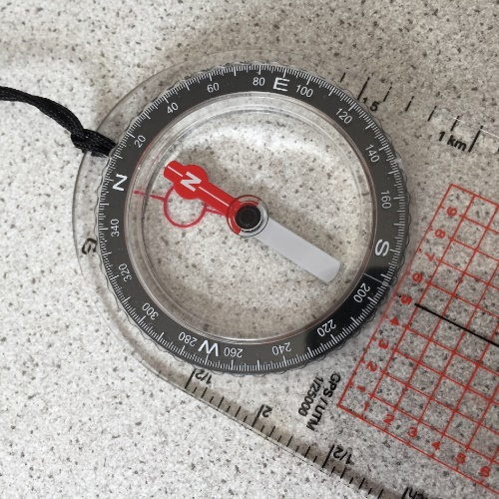
Personal Wissen Kompakt 2019

Drehbuch

26.02.2018

SCHMALEN-Kommunikation und Training
Bruno Schmalen
für
Offensive Mittelstand

Heimegasse 22
D-97645 Ostheim vor der Rhön
Telefon: +49 (0) 9777-1610
Mobil: +49 (0) 171-7171920
E-Mail: schmalen@schmalen-online.de

Dieses Drehbuch wurde entwickelt durch Bruno Schmalen, SCHMALEN-Kommunikation und Training.
Diese Publikation ist unter folgender Creative Commons-Lizenz veröffentlicht:
CC BY 4.0 DE by Bruno Schmalen
Text: Bruno Schmalen, SCHMALEN-Kommunikation und Training
Fotos: Bruno Schmalen, SCHMALEN-Kommunikation und Training
Sie dürfen:
Teilen — das Material in jedwedem Format oder Medium vervielfältigen und weiterverbreiten
Bearbeiten — das Material remixen, verändern und darauf aufbauen
und zwar für beliebige Zwecke, sogar kommerziell.
Sie müssen angemessene Urheber- und Rechteangaben machen, einen Link zur Lizenz beifügen und angeben, ob Änderungen vorgenommen wurden.
Die Ideen für die Grafiken auf den Flipcharts stammen aus dem Buch Business-Symbole von Johannes Sauer, managerSeminare 2018

Das Logo von SCHMALEN-Kommunikation und Training ist nicht Teil der Lizenz und urheberrechtlich geschützt.

Workshop „Qualität der Beratung“

Beratungen und Beratungsleistungen sind in ihrer Qualität vorab schwer einschätzbar. Methoden und Ergebnisse werden oft als intransparent wahrgenommen. Der Selbstcheck für Beraterinnen und Berater „Qualität der Beratung“ wurde von der Arbeitsgruppe „Qualitätssicherung“ der „Offensive Mittelstand – Gut für Deutschland“, einem eigenständigen Netzwerk unter dem Dach der „Initiative Neue Qualität der Arbeit“ (INQA) entwickelt und herausgegeben.

Im Workshop erleben die Teilnehmenden, wie sie den Selbstcheck als Instrument der Qualitätsentwicklung im eigenen Beratungsunternehmen einsetzen – als Instrument der kontinuierlichen Verbesserung und Entwicklung. Sie erleben ihr eigenes Qualitätsprofil und entdecken Entwicklungschancen.

Verantwortlich
Bruno Schmalen | schmalen@schmalen-online.de | +49 171 71 71 920

Ort und Zeit
Ort: Dortmund, Bundesanstalt für Arbeitsschutz und Arbeitsmedizin (BAuA), DASA Arbeitswelt, Friedrich-Henkel-Weg 1 -25, 44149 Dortmund

Workshop-Zeit | 10:00 bis 12:15 Uhr (Workshop 1) und 14:30 bis 16:30 Uhr (Workshop 2)

Ziele
- Die Teilnehmenden haben einen Überblick über die Arbeit der Offensive Mittelstand und der Stiftung „Mittelstand – Gesellschaft – Verantwortung“
- Die Teilnehmenden kennen die Bedeutung von Standards und Transparenz für die Beratung im kleinen und mittelständischen Unternehmen
- Die Teilnehmenden lernen den Selbstcheck „Qualität der Beratung“ als Instrument der Qualitätsentwicklung kennen.
- Die Teilnehmenden sind motiviert, den Selbstcheck „Qualität der Beratung“ in ihre eigene Arbeit einzubeziehen.

Agenda
1. Begrüßung und Agenda (15 Min.) 4
2. Beraterqualität - Selbstcheck (35 Minuten) 4
3. Pause 7
4. Übung Selbstcheck Qualität der Beratung (30 Minuten) 7
5. Wir und die Offensive Mittelstand und die Stiftung „Mittelstand – Gesellschaft – Verantwortung“ (20 Minuten) 8
6. Baum der Erkenntnis (20 Minuten) 10

Vorbereitungsliste
Flipcharts
- 10 Flipcharts Qualität der Beratung 5
- Agenda 4
- Apfelbaum 10
- Arbeitsauftrag Selbstcheck 7
- Netzwerkfrage/Arbeitsauftrag 9
- Qualitätsfrage 5
- Willkommen 4
Material
- Selbstcheck Qualität der Beratung 7
Requisite
- Apfel zum Nachreifen 10
- Lupe 5
- Reifer Apfel 10
- Spinnennetz 9
- unreifer Apfel 10
- Werkzeugkoffer mit Fragezeichen als Werkzeug 7

Flipchartreihenfolge
- Begrüßung 4
- Agenda 4
- Übung Beraterqualität 5
- Arbeitsauftrag Selbstcheck 8
- Netzwerkfrage/Arbeitsauftrag 9
- Apfelbaum 11

Legende
Arbeit in der großen Teilnehmerrunde | 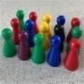
Arbeit in Kleingruppen
Arbeit in Zweierteams
Individuelle Arbeit

10:00 – 10:15 Uhr 14:30 – 14:45 Uhr
- Begrüßung und Agenda (15 Min.)

Ziele dieses Bausteins | 15 Minuten  Bruno Schmalen
- Begrüßung durch den Trainierenden  - Einführen in den Workshop  - Agenda vorstellen  Bruno Schmalen (BDVT) ist Digitalisierungsberater. Er untersucht unternehmenskulturelle Aspekte, um zu sicheren Entscheidungen über Methoden des Changemanagements und des Qualitätsmanagements zu gelangen. In vielen Veränderungs- und Digitalisierungsprojekten berät und begleitet er Projekte mittelständischer Unternehmen. Bruno Schmalen ist akkreditierter Berater der Offensive Mittelstand. Er führt diesen Workshop im Auftrag der Fachgruppe Qualitätssicherung der Offensive Mittelstand durch. | 15 Minuten  Flipchart Willkommen  Flipchart Agenda  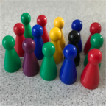
Flipcharts
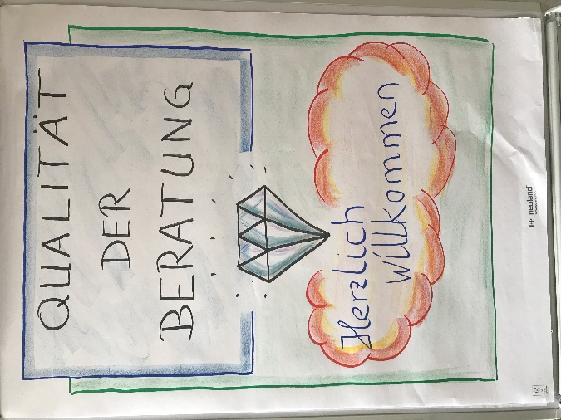  Flipchart 1 Begrüßung | 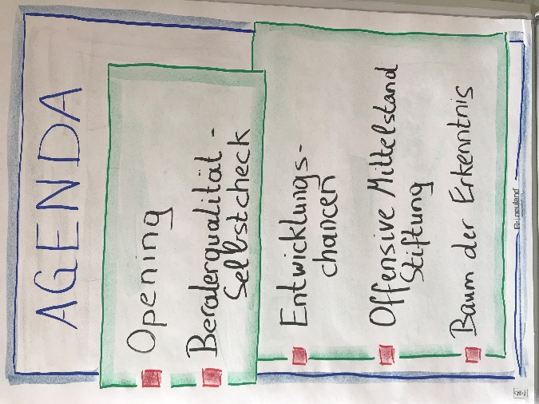  Flipchart 2 Agenda

10:15 – 10:50 Uhr 14:45 – 15:20 Uhr

- Beraterqualität - Selbstcheck (35 Minuten)

Nutzen im Seminar  - Die Teilnehmenden bereiten sich vor auf den Selbstcheck „Qualität der Beratung“ und klären eigene Blickwinkel.  Lernziele  - Die Teilnehmenden lernen, bewusst und direkt über Qualität zu reden und in die Gespräche mit Auftraggebenden einzubeziehen.  Ziele  - Die Teilnehmenden kennen die Bedeutung von Standards und Transparenz für die Beratung im kleinen und mittelständischen Unternehmen  - Die Teilnehmenden lernen den Selbstcheck „Qualität der Beratung“ als Instrument der Qualitätsentwicklung kennen. | 35 Minuten  Bruno Schmalen
Metapher/Motivation  - Lupe  - Die Lupe ermöglicht uns, etwas genauer zu betrachten. Sie vergrößert einen Aspekt.  - Genau dies machen wir heute mit dem Thema „Qualität der Beratung“. Wir betrachten es unter der Lupe. | 2 Minuten  Bruno Schmalen  Requisite Lupe
Übung (Einzelarbeit)  - Frage an die Teilnehmenden:  “Was macht Ihre Qualität als Berater aus?”  Für nicht Berater: “Welche Erwartung haben Sie an die Qualität des Beraters?”  Jeder Teilnehmende schreibt zwei Moderationskarten. Diese werden anschließend vom Teilnehmenden erläutert | 10 Minuten  Bruno Schmalen  Flipchart Qualitätsfrage  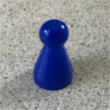
Präsentation/ Demonstration  - Der Selbstcheck „Qualität der Beratung wird über 10 Flipcharts vorgestellt.  - Flipchart 1: Grundwerde der Beratung  - Flipchart 2: Selbstverständnis der eigenen Beratung - Anspruch an meine Beratung  - Flipchart 3: Grundlagen meiner Beratung - Kooperationen  - Flipchart 4: Vorbereitung des Auftrages - Vertrag und Arbeitsplanung  - Flipchart 5: Durchführung des Auftrages - Abschluss des Auftrages  - Flipchart 6: Kompetenzanforderungen an die Beratung | 15 Minuten  Bruno Schmalen  Flipchart 10 Flipcharts Qualität der Beratung
Übung (Plenum)  - Die Moderationskarten der Teilnehmenden werden den einzelnen Flipcharts und damit den Kapiteln des Selbstchecks zugeordnet. | 10 Minuten  Bruno Schmalen
Flipcharts
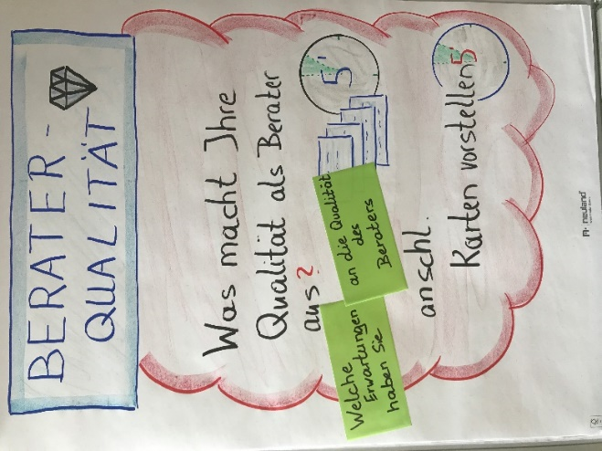  Flipchart 3 Übung Beraterqualität | 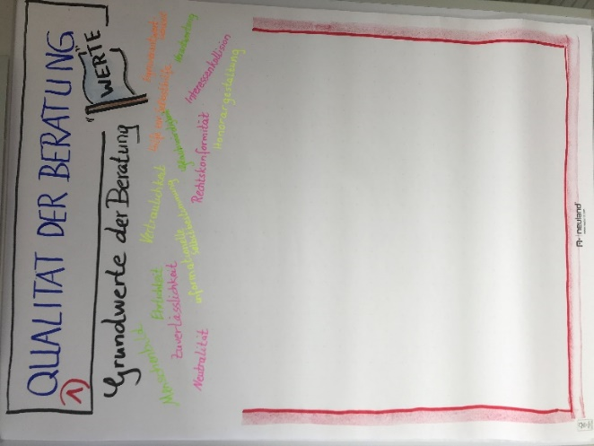  Flipchart 2 “Qualität der Beratung 1”

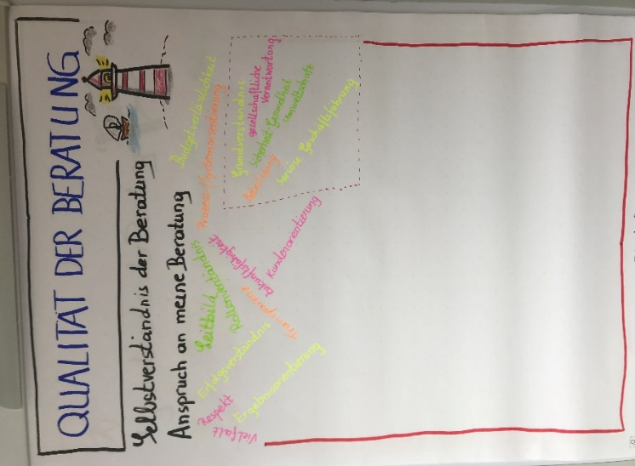  Flipcharts 3 “Qualität der Beratung 2” | 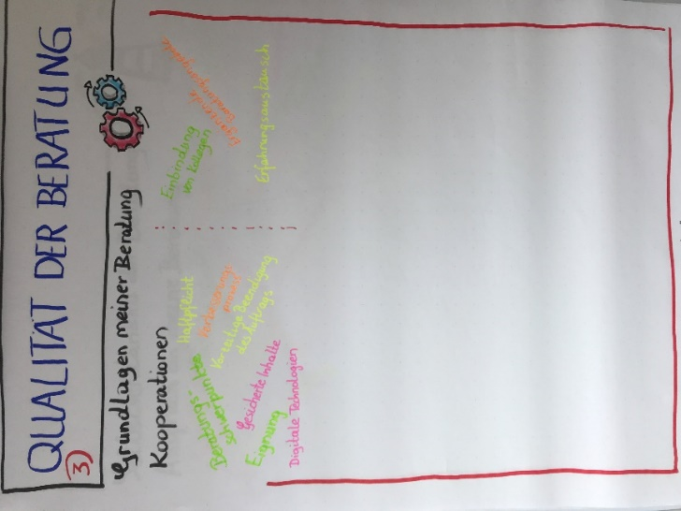  Flipcharts 4 “Qualität der Beratung 3”
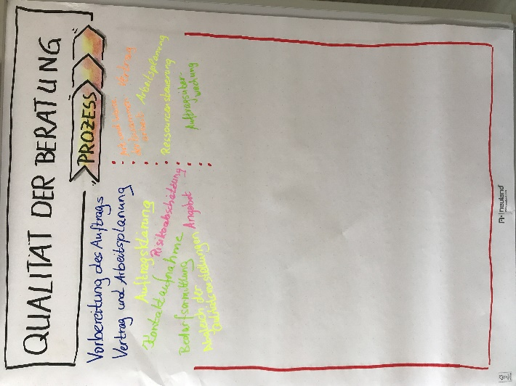  Flipcharts 5 “Qualität der Beratung 4” | 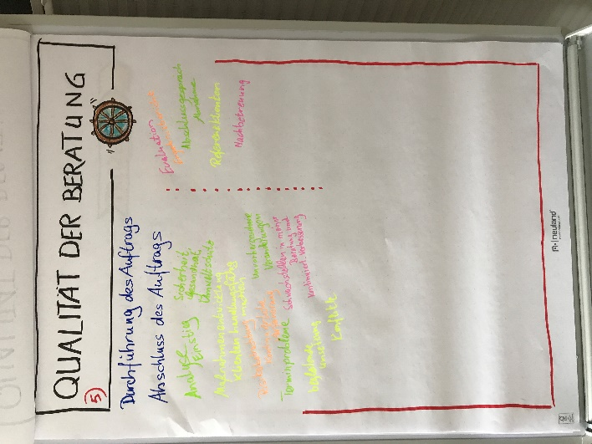  Flipcharts 6 “Qualität der Beratung 5”
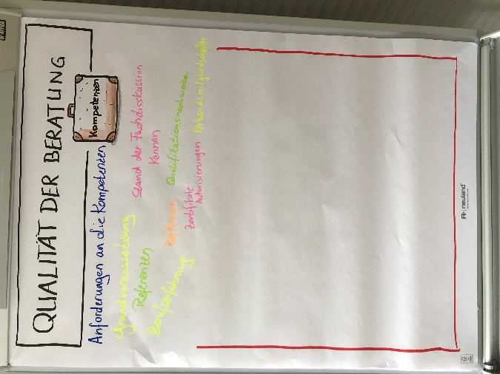
Flipcharts 7 “Qualität der Beratung 6”

Requisites
Requisite 1 Lupe

10:50 – 11:10 Uhr 15:20 – 15:50 Uhr
- Pause
11:10 – 11:40 Uhr 15:30 – 16:00 Uhr

- Übung Selbstcheck Qualität der Beratung (30 Minuten)

Nutzen im Seminar  - Die Teilnehmenden erkennen Ihren eigenen Entwicklungsbedarf  Lernziele  - Die Teilnehmenden arbeiten mit dem Selbstcheck und lernen das Arbeitsformat Selbstcheck der Offensive Mittelstand kennen.  Ziele  - Die Teilnehmenden lernen den Selbstcheck „Qualität der Beratung“ als Instrument der Qualitätsentwicklung kennen.  - Die Teilnehmenden sind motiviert, den Selbstcheck „Qualität der Beratung“ in ihre eigene Arbeit einzubeziehen. | 30 Minuten  Bruno Schmalen
Metapher/Motivation  - Werkzeugkoffer mit Fragezeichen als Werkzeug  - Genau so etwas möchte ich Ihnen jetzt an die Hand geben. Eine Struktur Ihre Qualitätsentwicklung | 2 Minuten  Bruno Schmalen  Requisite Werkzeugkoffer mit Fragezeichen als Werkzeug
Präsentation/ Demonstration  - Jeder Teilnehmende erhält ein Exemplar des Selbstcheck “Qualität der Beratung”  - Der Workshopleitende entscheidet drei, vier oder fünf Kapitel des Selbstcheck, die von Kleingruppen gemeinsam bearbeitet werden.  Auswahlkriterium sind die Ergebnisse der Arbeit im letzten Modul. Auf welchen Flipcharts gibt es die wenigsten Einträge? Welche Einträge zeigen Entwicklungsbedarf an?  - Arbeitsauftrag:  Arbeiten Sie gemeinsam das Kapitel durch.  Wie schätzen Sie Ihren Handlungsbedarf an Hand der Ampel ein?  Für Nicht-Berater: Schätzen Sie an Hand der Ampel ein, was Ihnen als potenzieller Auftraggeber wichtig ist.  - Welchen Handlungsbedarf sehen Sie und wie werden Sie den Handlungsbedarf angehen? | 5 Minuten  Bruno Schmalen  Material Selbstcheck Qualität der Beratung  Flipchart Arbeitsauftrag Selbstcheck
Übung (Kleingruppe)  - Die Gruppe wird in Kleingruppen mit maximal 6 Teilnehmenden aufgeteilt. Jede Kleingruppe bearbeitet ein zugewiesenes Kapitel.  - Ein(e) Teilnehmer(in) der Kleingruppe berichtet anschließend im Plenum über das Vorgehen und wichtige Erkenntnisse. | 10 Minuten  Bruno Schmalen
Reflexion und Transfer  - Die Erfahrungen aus der Arbeit mit dem Selbstcheck werden ausgetauscht. | 10 Minuten  Bruno Schmalen
Flipcharts
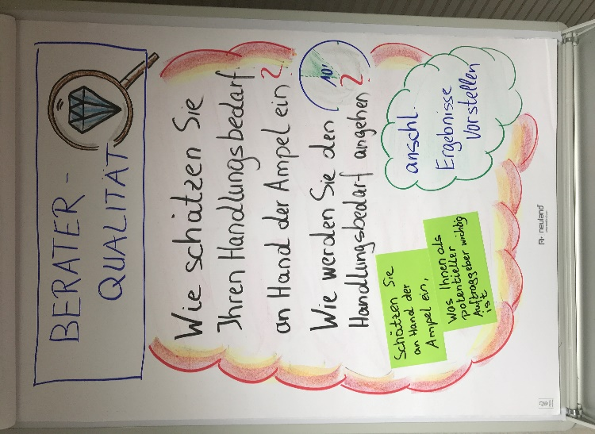
Flipchart 4 Arbeitsauftrag Selbstcheck
Requisites
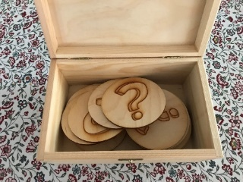
Requisite 2 Werkzeugkoffer mit Fragezeichen als Werkzeug

11:40 – 12:00 Uhr 15:50 – 16:10 Uhr
- Wir und die Offensive Mittelstand und die Stiftung „Mittelstand – Gesellschaft – Verantwortung“ (20 Minuten)

Nutzen im Seminar  - Die Teilnehmenden wissen um den Kontext, in dem der Selbstcheck „Qualität der Beratung“ entstanden ist. Sie lernen ein Netzwerk kennen, dass sie zur Mitarbeit und zur Nutzung einlädt.  Lernziele  - Die Teilnehmenden erhalten einen Überblick über Ziele und Aktivitäten der Offensive Mittelstand und der Stiftung.  Ziele  - Die Teilnehmenden haben einen Überblick über die Arbeit der Offensive Mittelstand und der Stiftung „Mittelstand – Gesellschaft – Verantwortung“ | 20 Minuten  Bruno Schmalen oder anwesendes Vorstandsmitglied der Stiftung
Metapher/Motivation  - Spinnennetz  Das Spinnennetz hat für die Spinne eine große Bedeutung. Sie weiß immer, was im Netz los ist. Sie reagiert sofort auf alle Informationen. Das Spinnennetz ist ein Kommunikationsinstrument, da die Fäden jede Aktivität melden.  - Ähnlich funktioniert ein gutes Netzwerk für Berater. | 2 Minuten  Bruno Schmalen  Requisite Spinnennetz
Präsentation/ Demonstration  - Frage an die Teilnehmenden:  “Was macht ein gutes Netzwerk für KMU-Berater aus?”  - Jede(r) Teilnehmende schreibt zwei Moderationskarten.  - Diese werden anschließend von den Teilnehmenden erläutert und von der Moderatorin/vom Moderator in den Kontext Offensive Mittelstand gestellt.  - Die Moderationskarten werden in das Netz geknüpft.  - Für die Offensive Mittelstand fehlende Aspekte werden ergänzt. | 18 Minuten  Bruno Schmalen, eventuell gemeinsam mit Vorstandsmitglied der Stiftung  Flipchart Netzwerkfrage/Arbeitsauftrag
Flipcharts
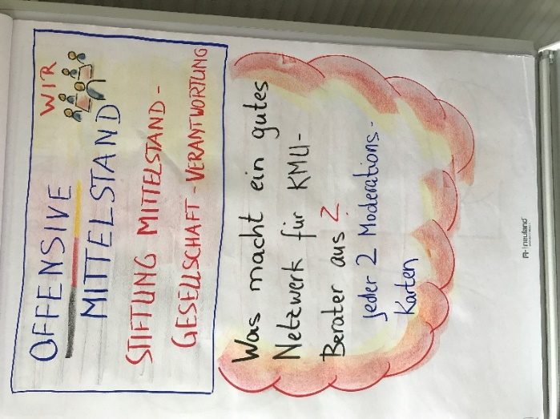
Flipchart 5 Netzwerkfrage/Arbeitsauftrag

Requisites
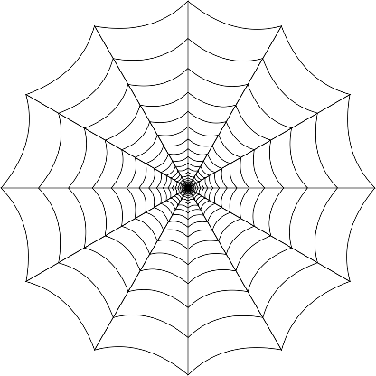
Requisite 3 Spinnennetz
12:00 – 12:15 Uhr 16:10 – 16:25 Uhr
- Baum der Erkenntnis (20 Minuten)

Nutzen im Seminar  - Die Teilnehmenden verdeutlichen Ihre Lernerfahrungen.  Lernziel/Kernbotschaft  - Der Workshop trägt Früchte, die reif sind, nachreifen müssen oder noch unreif sind.  Ziele  - Die Teilnehmenden sind motiviert, den Selbstcheck „Qualität der Beratung“ in ihre eigene Arbeit einzubeziehen. | 15 Minuten  Bruno Schmalen
Metapher/Motivation  - Der Apfelbaum  Ein Apfelbaum hat Früchte, die reif oder unreif sind. Manche Früchte müssen noch nachreifen. Genau so ist das auch mit unseren Lernerfahrungen:  Es gibt Erkenntnisse, die wir sofort umsetzen können. Sie entsprechen den Äpfeln, die reif sind  Andere Erkenntnisse müssen noch bedacht werden. Ich muss noch darüber nachdenken oder daran weiterarbeiten. Sie entsprechen den Äpfeln, die noch nachreifen müssen.  Und es gibt Erkenntnisse, die sind noch gar nicht fertig. Sie sind noch im Entstehen und noch nicht nutzbar. Sie entsprechen den unreifen Äpfeln. | 2 Minuten  Flipchart Apfelbaum  Requisite Reifer Apfel  Requisite Apfel zum Nachreifen  Requisite Unreifer Apfel
Präsentation/Demonstration  - Auf unserer Pinwand ist ein Apfelbaum und zwei große Körbe.  Jeder Teilnehmende erhält je zwei reife Äpfel (rot), zwei Äpfel zum Nachreifen, (gelb) und zwei Äpfel, die noch unreif sind (grün).  - Es gibt Erkenntnisse, die wir sofort umsetzen können. Sie entsprechen den Äpfeln, die reif sind  Andere Erkenntnisse müssen noch bedacht werden. Ich muss noch darüber nachdenken oder daran weiterarbeiten. Sie entsprechen den Äpfeln, die noch nachreifen müssen.  Und es gibt Erkenntnisse, die sind noch gar nicht fertig. Sie sind noch im Entstehen und noch nicht nutzbar. Sie entsprechen den unreifen Äpfeln.  - Die reifen (roten) Äpfel kommen in den linken Korb, die Äpfel zum Nachreifen (gelben) kommen in den rechten Korb, die unreifen (grünen) Äpfel hängen wir an den Baum. | 3 Minuten  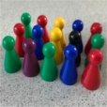
Übung (Plenum, Einzelarbeit)  - Schreibt auf die Äpfel Eure Erkenntnis in Stichworten. Nicht alle Äpfel müssen benutzt werden.  - Kommt nun nach vorne und erzählt, welche Erkanntnis mit dem Apfel verbunden ist. Dann klebt den Apfel an seine Stelle. | 15 Minuten
Flipcharts
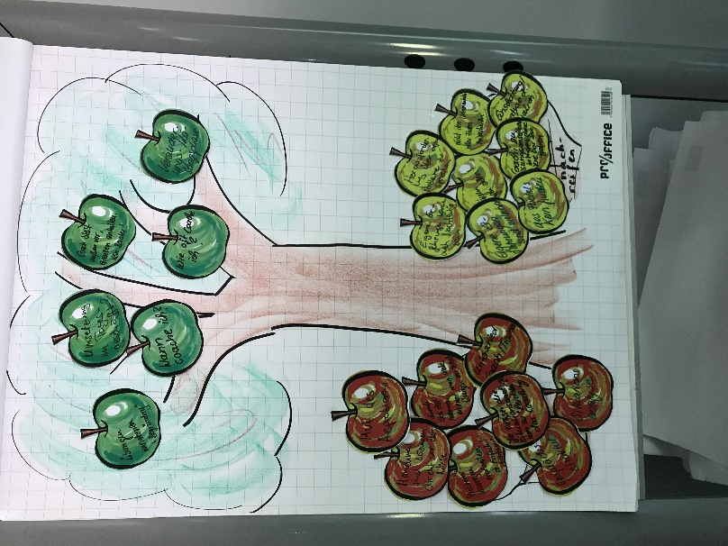
Flipchart 6 Apfelbaum

Requisite
Requisites  Reifer Apfel | Requisites  Unreifer Apfel | Requisites Apfel zum Nachreifen

